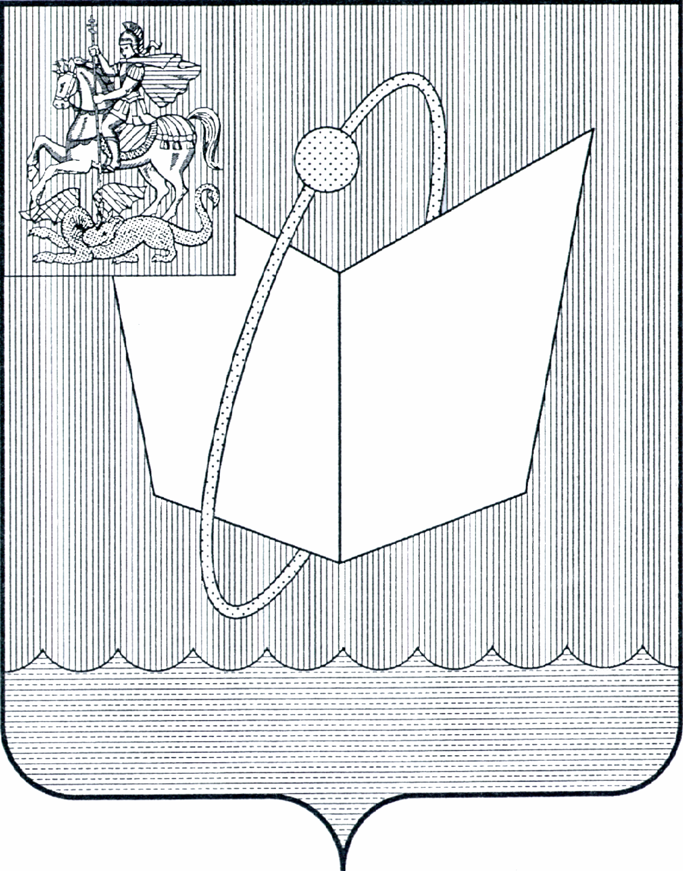
АДМИНИСТРАЦИЯ ГОРОДСКОГО ОКРУГА ФРЯЗИНО

ПОСТАНОВЛЕНИЕ

от 29.11.2023 № 1166

О проведении Конкурса на лучшее новогоднее оформление дворовой территории «Новый год в нашем дворе»

В соответствии с Федеральным законом от 06.10.2003 № 131-ФЗ «Об общих принципах организации местного самоуправления в Российской Федерации», в связи с организацией и проведением новогодних и Рождественских мероприятий, руководствуясь Уставом городского округа Фрязино Московской области,

п о с т а н о в л я ю:

1. Провести с 04 по 27 декабря 2023 года на территории городского округа Фрязино Московской области Конкурс на лучшее новогоднее оформление дворовой территории «Новый год в нашем дворе» (далее - Конкурс).
2. Утвердить:
2.1. Положение о проведении Конкурса (приложение 1).
2.2. Состав конкурсной комиссии по проведению Конкурса (приложение 2).
3. Опубликовать настоящее распоряжение в периодическом печатном издании, распространяемом на территории городского округа Фрязино (ежедневная общественно-политическая газета города Фрязино «Ключ» и разместить на официальном сайте городского округа Фрязино в сети Интернет.
4. Контроль за исполнением настоящего распоряжения возложить на заместителя главы администрации городского округа Фрязино Оганезову В.В.

Глава городского округа Фрязино Д.Р. Воробьев

Приложение 1
УТВЕРЖДЕНО постановлением Администрации
городского округа Фрязино
от 29.11.2023 № 1166

ПОЛОЖЕНИЕ
о проведении конкурса на лучшее новогоднее оформление дворовой
территории «Новый год в нашем дворе»

1. Общие положения
1.1. Настоящее Положение определяет порядок и условия проведения конкурса на лучшее новогоднее оформление двора «Новый год в нашем дворе» (далее – Конкурс).

2. Цели проведения Конкурса

2.1. Целями проведения Конкурса являются:
повышение уровня благоустройства дворовых территорий городского округа Фрязино Московской области в связи с организацией и проведением новогодних и Рождественских мероприятий;
поддержка лучших художественно-оформительских решений, оригинальных идей, новаторских подходов по созданию эстетически привлекательной новогодней среды;
создание праздничной новогодней атмосферы для жителей и гостей городского округа Фрязино Московской области;
расширение форм зимнего досуга населения городского округа Фрязино Московской области.

3. Организаторы Конкурса

3.1. Организатором Конкурса является Администрация городского округа Фрязино.

4. Участники Конкурса

4.1. Участниками Конкурса являются:
управляющие организации, товарищества собственников жилья, жилищно-строительные кооперативы, товарищества собственников недвижимости (жилья), осуществляющие деятельность по управлению многоквартирными домами городского округа Фрязино Московской области;
жители городского округа Фрязино Московской области.
4.2. Для участия в Конкурсе допускается объединение нескольких участников.

5. Условия и порядок проведения Конкурса
5.1. Для участия в Конкурсе необходимо подать заявку на участие в Конкурсе (далее – Заявка) по форме, согласно приложению к настоящему Положению.
5.2. Прием Заявок осуществляется в срок до 25 декабря 2023 года управлением жилищно-коммунального хозяйства, экологии и связи администрации городского округа Фрязино.
5.3. В период с 25 по 27 декабря 2023 года конкурсная комиссия проводит осмотры всех представленных на Конкурс дворовых территорий согласно поданным Заявкам.
5.4. По результату проведенных осмотров 27 декабря 2023 года конкурсная комиссия подводит итоги Конкурса в соответствии с разделом 6 настоящего Положения.
5.5. Конкурсная комиссия принимает решение простым большинством голосов членов конкурсной комиссии. При равенстве голосов решение принимается председателем конкурсной комиссии.
5.6. Победитель и участники Конкурса получают благодарственные письма Администрации городского округа Фрязино.

6. Критерии оценки Конкурса
6.1. Критериями для оценки дворовых территорий являются:
комплексное художественное решение (дизайн) оформления дворовой территории новогодними атрибутами и символикой;
наличие и красочное оформление новогодней ели;
уникальность идей праздничного оформления, использование нестандартных технических решений в оформлении;
использование световых элементов, праздничной иллюминации;
наличие и оригинальность скульптурных композиций, ледяных или снежных фигур, сказочных персонажей и т. д.;
наличие проведения праздничных мероприятий с привлечением жителей;
общее состояние дворовой территории.

Приложение
к Положению
о проведении конкурса на лучшее новогоднее оформление дворовой территории
«Новый год в нашем дворе»

ЗАЯВКА
на участие в конкурсе на лучшее новогоднее оформление дворовой
территории «Новый год в нашем дворе»

Информация об участнике:

Наименование участника (управляющей организации, ТСЖ, ЖСК, ТСН (жилья), жителей)

Адрес участника, номер телефона,
адрес электронной почты

Местонахождение объекта конкурса (адрес многоквартирного дома, домов)

Подпись участника____________________(_________________________)

Дата подачи заявки: ___________________

Подпись принявшего заявку______________(________________________)

Приложение 2
УТВЕРЖДЕНО
постановлением Администрации
городского округа Фрязино
от 29.11.2023 № 1166

СОСТАВ
конкурсной комиссии по проведению конкурса на лучшее новогоднее оформление дворовой территории «Новый год в нашем дворе»

Председатель комиссии:
Оганезова В.В. | заместитель главы администрации городского округа Фрязино.
Заместитель председателя комиссии:
Фрибус О.Е. | начальник управления жилищно-коммунального хозяйства, экологии и связи администрации городского округа Фрязино.
Секретарь комиссии:
Бобрикова С.В. | главный эксперт сектора экологии и связи, управления жилищно-коммунального хозяйства, экологии и связи администрации городского округа Фрязино.
Члены комиссии:
Галкин Д.В. | заместитель начальника управления - начальник отдела жилищно-коммунального хозяйства управления жилищно-коммунального хозяйства, экологии и связи администрации городского округа Фрязино;
Шкаев Д.И. | начальник отдела благоустройства, управления благоустройства, дорожного хозяйства и транспорта администрации городского округа Фрязино;
Бутиков С.А. | лидер общественного мнения (по согласованию).

